**KHOA CÔNG NGHỆ THÔNG TIN**

**BÁO CÁO**

**ĐỀ TÀI: XÂY DỰNG WEBSITE QUẢN LÝ NHÂN SỰ**

***Giảng viên hướng dẫn:***

***Sinh viên thực hiện:***

***Lớp:*** KTPM K17B

*Hà Nội, năm 2023*

LỜI CẢM ƠN

Trước hết em xin gửi lời cảm ơn đến thầy, người đã hướng dẫn em rất nhiều trong suốt quá trình tìm hiểu nghiên cứu và hoàn thành đề tài này từ lý thuyết đến ứng dụng. Sự hướng dẫn của thầy đã giúp em có thêm những kiến thức về lập trình web về cách sử dụng mã nguồn mở.

Qua những chỉ dẫn ân cần của thầy giúp em hiểu sâu hơn về những kiến thức đã được học. Đồng thời em cũng xin chân thành cảm ơn các thầy cô trong bộ môn cũng như các thầy cô trong trường đã trang bị cho em những kiến thức cơ bản cần thiết để em có thể hoàn thành tốt đề tài.

Em xin gửi lời cảm ơn đến các thành viên trong lớp, những người bạn đã

luôn ở bên cạnh động viên, tạo điều kiện thuận lợi và cùng em tìm hiểu, hoàn thành tốt đề tài.

Sau cùng, em xin gửi lời cảm ơn đến gia đình, bạn bè đã tạo mọi điều kiện để em xây dựng thành công đề tài này!

|  |  |
| --- | --- |
| *Giáo viên hướng dẫn*  *Ký tên* | *Sinh viên*  *Ký tên* |

LỜI MỞ ĐẦU

**Lý do chọn đề tài**

Việc ứng dụng Công Nghệ Thông Tin vào đời sống ngày nay đã không còn xa lạ với chúng ta. Công Nghệ Thông Tin với tốc độ nhanh chóng, chính xác đã giúp con người trong rất nhiều lĩnh vực: y học, giáo dục, kinh doanh, ... Đặc biệt khi ứng dụng công nghệ thông tin vào việc quản lý nhân sự. Chính vì thế em muốn xây dựng một website quản lý nhân sự. Việc có một website tạo điều kiện thuận lợi cho người tiêu dùng sẽ dễ dàng nắm bắt và quản lý thông tin nhân sự trong công ty. Qua đó sẽ giúp việc quản lý nhân sự sẽ trở lên dễ dàng hơn.

**Mục tiêu của đề tài**

Phân tích, thiết kế, phát triển website quản lý nhân sự, thực hiện những quy trình nghiệp vụ đúng cách và thực hiện một cách khoa học, nhanh chóng và hiệu quả.

**Nội dung nghiên cứu**

Để đạt được mục tiêu đề tài, cần thực hiện các nội dung nghiên cứu sau:

Xây dựng phần quản trị cho website với các chức năng chính: quản lý chức vụ, quản lý trình độ học vấn, quản lý phòng ban, quản lý nhân viên.

**MỤC LỤC**

LỜI CẢM ƠN i

LỜI MỞ ĐẦU ii

DANH MỤC HÌNH VẼ vi

DANH MỤC CÁC TỪ VIẾT TẮT viii

CHƯƠNG 1 : CƠ SỞ LÝ THUYẾT 1

1.1. ĐẶT VẤN ĐỀ 1

1.2. MỤC TIÊU VÀ PHẠM VI ĐỀ TÀI 2

1.3. NGÔN NGỮ ASP.NET LÀ GÌ ? 3

1.4. CẤU TRÚC VÀ CÁC THÀNH PHẦN CỦA ASP.NET 3

1.5. SO SÁNH LẬP TRÌNH ASP.NET VỚI PHP 11

1.6. SQL SERVER LÀ GÌ ? 12

1.6.1. KHÁI NIỆM VỀ CÁC XỬ LÝ 13

1.6.2. MỤC ĐÍCH CỦA VIỆC SỬ DỤNG SQL SERVER 14

1.6.3. CÁC THÀNH PHẦN CỦA SQL SERVER 14

1.6.4. CÁC PHIÊN BẢN CHÍNH CỦA SQL SERVER LÀ GÌ? 15

1.6.5. ƯU VÀ NHƯỢC ĐIỂM CỦA SQL SERVER LÀ GÌ? 16

1.6.6. SQL DDL (Data Definition Language) 16

1.6.7. SQL DML (Data Manipulation Language) 16

1.6.8. SQL DCL (Data Control Language) 17

CHƯƠNG 2: KHẢO SÁT VÀ PHÂN TÍCH THIẾT KẾ HỆ THỐNG 18

2.1. KHẢO SÁT HIỆN TRẠNG 18

2.2. TỔNG QUAN CHỨC NĂNG 18

2.3. PHÂN TÍCH THIẾT KẾ HỆ THỐNG 19

2.3.1. BIỂU ĐỒ USE CASE TỔNG QUAN 19

2.3.2. BIỂU ĐỒ USE CASE PHÂN RÃ ACTOR QUẢN LÝ 20

2.3.3. BIỂU ĐỒ USE CASE PHÂN RÃ ACTOR NHÂN VIÊN 21

2.4. QUY TRÌNH NGHIỆP VỤ 21

2.4.1. ĐẶC TẢ USE CASE QUẢN CHỨC VỤ 21

2.4.2. ĐẶC TẢ USE CASE QUẢN LÝ PHÒNG BAN 22

2.4.3. ĐẶC TẢ USE CASE QUẢN LÝ TRÌNH ĐỘ HỌC VẤN 23

2.4.4. ĐẶC TẢ USE CASE QUẢN LÝ NHÂN VIÊN 24

2.4.5. ĐẶC TẢ USE CASE SỬA THÔNG TIN CÁ NHÂN 26

2.4.6. ĐẶC TẢ USE CASE ĐỔI MẬT KHẨU 26

2.5. YÊU CẦU PHI CHỨC NĂNG 27

2.6. THIẾT KẾ TỔNG QUAN 27

2.7. THIẾT KẾ LỚP VÀ BIỂU ĐỒ TRÌNH TỰ 28

2.7.1. LỚP NHÂN VIÊN 28

2.7.2. LỚP PHÒNG BAN 32

2.7.3. LỚP TRÌNH ĐỘ HỌC VẤN 34

2.8. THIẾT KẾ CƠ SỞ DỮ LIỆU 36

2.8.1. CƠ SỞ DỮ LIỆU QUAN HỆ 36

2.9. XÂY DỰNG WEBSITE 39

2.9.1. THƯ VIỆN VÀ CÔNG CỤ SỬ DỤNG 39

2.9.2. KẾT QUẢ ĐẠT ĐƯỢC 40

CHƯƠNG 3: THIẾT KẾ GIAO DIỆN 41

3.1. MINH HỌA CÁC CHỨC NĂNG CHÍNH 41

3.1.1. ĐĂNG NHẬP 41

3.1.2. TRANG CHỦ 42

3.1.3. QUẢN LÝ CHỨC VỤ 42

3.1.4. THÊM CHỨC VỤ 43

3.1.5. XEM CHI TIẾT CHỨC VỤ 43

3.1.6. SỬA THÔNG TIN CHỨC VỤ 44

3.1.7. SỬA THÔNG TIN CÁ NHÂN 44

3.1.8. ĐỔI MẬT KHẨU 45

KẾT LUẬN 46

TÀI LIỆU THAM KHẢO 47

DANH MỤC HÌNH VẼ

Hình 1Cấu trúc Net framework 4

Hình 2Minh họa cấu trúc lập trình web 5

Hình 3Mô hình MVC 6

Hình 4Mô hình ASP.Net MVC 8

Hình 5ASP.NET là gì ? 8

Hình 6Các phiên bản .Net framework 9

Hình 7Cơ chế hoạt động của ASP.NET MVC 10

Hình 8So sánh Asp.Net và PHP 12

Hình 9Biểu đồ use case tổng quát 19

Hình 10Biểu đồ phân rã actor Quản lý 20

Hình 11Biểu đồ Use Case phân rã actor Nhân viên 21

Hình 12Thiết kế tổng quan UML 28

Hình 13Lớp nhân viên 29

Hình 14Biểu đồ trình tự use case đăng nhập 30

Hình 15Biểu đồ trình tự use case thêm nhân viên 31

Hình 16Biểu đồ trình tự use case xóa nhân viên 31

Hình 17Biểu đồ trình tự use case sửa thông tin nhân viên 31

Hình 18Lớp phòng ban 32

Hình 19Biểu đồ trình tự use case thêm phòng ban 33

Hình 20Biểu đồ trình tự use case xóa phòng ban 33

Hình 21Biểu đồ trình tự sửa phòng ban 34

Hình 22Lớp trình độ học vấn 34

Hình 23Biểu đồ trình tự use case thêm trình độ học vấn 35

Hình 24Biểu đồ trình tự xóa trình độ học vấn 35

Hình 25Biểu đồ trình tự sửa thông tin trình độ học vấn 36

Hình 26Giao diện trang đăng nhập 41

Hình 27Trang chủ 42

Hình 28Danh sách chức vụ 43

Hình 29Thêm chức vụ 43

Hình 30Xem chi tiết chức vụ 43

Hình 31Sửa thông tin chức vụ. 44

Hình 32Sửa thông tin cá nhân 45

Hình 33Đổi mật khẩu 45

DANH MỤC CÁC TỪ VIẾT TẮT

|  |  |
| --- | --- |
| MVC | Model - View – Controller  Quản lý xử lý dữ liệu – Hiển thị dữ liệu – Điều khiển |
| CSS | Cascading Style Sheets  Ngôn ngữ tìm và định dạng các thành phần của HTML |
| SQL | **Structured Query Language**  Ngôn ngữ truy vấn có cấu trúc |
| HTML | HyperText Markup Language  Ngôn ngữ đánh dấu siêu văn bản |

CHƯƠNG 1 : CƠ SỞ LÝ THUYẾT

* 1. ĐẶT VẤN ĐỀ

Ngày nay Công nghệ thông tin đã trở thành một phần tất yếu của cuộc sống con người, có người đã nói rằng nước Mỹ hùng mạnh một phần là nhờ vào Công nghệ thông tin. Nếu lúc trước Công nghệ thông tin là một điều viễn tưởng thì giờ đây nó đã trở thành một phần rất không thể thiếu trong tất cả các lĩnh vực từ y học, kinh doanh đến cả giáo dục…

Đất nước ta đang ngày một phát triển, đang cố gắng hòa nhập và rút ngắn khoảng cách với thế giới, việc nước ta trở thành thành viên của WTO đã được các nhà kinh doanh chú ý đến và đâu tư ngày càng nhiều vào Việt Nam. Vì vậy để không bị quá lạc hậu, để rút ngắn khoảng cách với các nước, để đáp ứng yêu cầu tất yếu của các nhà đầu tư vào Việt Nam và để các nhà kinh doanh trong nước có đủ sức cạnh tranh với nước ngoài… thì bắt buộc phải đầu tư cho Công nghệ thông tin mà ở đây chính xác là các phần mềm tin học dùng cho các công ty, bệnh viện v.v… Việc áp dụng các phần mềm tin học vào các lĩnh vực giúp nâng cao tính hiệu quả và chính xác của công việc, ngoài ra còn tiết kiệm thời gian và giảm bớt mệt nhọc cho con người khiến hệ thống công việc hoạt động nhịp nhàng hơn Nhu cầu thực tế của xã hội đòi hỏi con người phải luôn năng động và sáng tạo để tạo ra ngày càng nhiều sản phẩm cho xã hội. Các công ty luôn luôn phát triển, các hồ sơ tuyển vào sẽ nhiều lên vì vậy đòi hỏi phải cần rất nhiều những kho chứa hồ sơ để lưu trữ hồ sơ của nhân viên khi vào công ty. Để giảm đi những bất cập trong công tác quản lý nhân sự và lương trong công ty, giải pháp hiệu quả nhất hiện nay là đầu tư công nghệ và thiết bị hiện đại, ứng dụng công nghệ thông tin, tự động hoá trong điều hành và quản lý nhân sự để nâng cao chất lượng phục vụ, đổi mới phương thức quản lý, tăng năng xuất hiệu quả.

Đó là những nội dung cơ bản đề cập đến trong đề tài này. Hôm nay em chọn đề tài tốt nghiệp là “phần mềm quản lý nhân sự”. Ai cũng biết công ty nào cũng vậy muốn tồn tại và phát triển thì phải có nhân tố con người; Cùng với tốc độ phát triển mạnh mẽ của Công nghệ thông tin các lập trình viên đã phát minh ra nhiều phần mềm hữu ích nhằm phục vụ cho công việc của con người và phần mề m quản lý nhân sự cũng là một trong những vấn đề con người quan tâm nhiều nhất, nó giúp cho công tác nghiệp vụ của các công ty giảm thiểu tối đa những vất vả trong công việc giúp cho việc lưu trữ hồ sơ dễ dàng hơn giảm thiểu diện tích các kho và thậm chí là không cần.

Đề tài quản lý nhân sự là một đề tài không phải là mới, hiện tại trên thị trường cũng có rất nhiều các phần mềm của các Công ty phần mềm có chức năng tương tự và chuyên nghiệp, nhưng vì mong muốn có thể tìm hiểu một phần kiến thức nhỏ nhoi trong một sa mạc Công nghệ thông tin nên em đã đi vào tìm hiểu về cơ cấu tổ chức và phát triển công ty để có thể viết ra một phần mềm quản lý nhân sự nhằm phục vụ cho lợi ích của công ty. Ứng dụng phần mề m của em có thể chưa hoàn chỉnh và còn nhiều thiếu sót nhưng đó là sự cố gắng của em trong bước đầu hòa nhập vào môi trường làm việc bên ngoài và tiếp xúc chập chững với Công nghệ thông tin. Em mong quý thầy cô trong khoa có thể tạo điều kiện giúp đỡ em hoàn thành đề tài tốt hơn Chương trình phần mềm quản lý nhân sự của em được lập trình bằng ngôn ngữ lập trình C#, chạy trên nền NetFramwork và kết nối bằng cơ sở SQL, Phần mề m này giúp công ty quản lý hồ sơ, lương, chế độ của nhân viên giúp giảm tải bớt việc tìm kiếm mất thời gian mà hiệu quả và tính chính xác vẫn cao.

* 1. MỤC TIÊU VÀ PHẠM VI ĐỀ TÀI

Đề tài thực hiện việc quản lý thông tin nhân viên thông qua các thông tin được cung cấp từ nhân viên, phòng ban và các giấy tờ liên quan của nhân viên Người quản trị là trưởng phòng của phòng nhân sự.

Nhiệm vụ:

* Các công cụ xây dựng Website.
* Phân tích thiết kế.
* Đánh giá khả năng của hệ thống website
* Nghiên cứu, phát triển tổng hợp các tiềm năng phù hợp với hệ thống website

Phạm vi đề tài:

* Nghiên cứu các phần mềm quản lý nhân sự.
* Nghiên cứu những thông tin cần lưu.
  1. NGÔN NGỮ ASP.NET LÀ GÌ ?

[ASP.Net](https://bizflycloud.vn/tin-tuc/aspnet-la-gi-20181113153527162.htm) là một nền tảng dành cho phát triển web, được Microsoft phát hành và cung cấp lần đầu tiên vào năm 2002. Nền tảng được sử dụng để tạo ra các ứng dụng web-based.

Phiên bản ASP.Net đầu tiên được triển khai là 1.0 và phiên bản ASP.Net mới nhất là phiên bản 4.6. ASP.Net được thiết kế để tương thích với giao thức HTTP. HTTP là giao thức chuẩn được sử dụng trên tất cả các ứng dụng web.

Các ứng dụng ASP.Net có thể được viết bằng nhiều ngôn ngữ .Net khác nhau. Trong đó có các kiểu ngôn ngữ như [C#](https://bizflycloud.vn/tin-tuc/c-sharp-la-gi-20181214182955977.htm), VB.Net và J#. Một số nền tảng cơ bản của ASP.NET sẽ được trình bày trong mục dưới đây.

ASP viết đầy đủ là Active Server Pages, và .NET là viết tắt của Network Enabled Technologies.

* 1. CẤU TRÚC VÀ CÁC THÀNH PHẦN CỦA ASP.NET

### Cấu trúc của .Net framework dựa trên các thành phần cơ bản sau:

Language/Ngôn ngữ: Có rất nhiều ngôn ngữ lập trình khác nhau tồn tại trong .net framework. Các ngôn ngữ này là VB.net và C #, có thể được sử dụng để phát triển các ứng dụng web.

Library/Thư viện: .NET Framework gồm có một bộ các lớp library chuẩn. Library phổ biến nhất được sử dụng cho các ứng dụng web trong .net là Web library. Web library bao gồm tất cả các thành phần cần thiết sử dụng trong phát triển các ứng dụng web-based.

Common Language Runtime/Thời gian chạy ngôn ngữ lập trình thông thường hay CLR: Common Language Infrastructure - Cơ sở hạ tầng ngôn ngữ lập trình phổ thông hay CLI là một nền tảng dùng để chạy các chương trình .Net. Trong đó, CLR sẽ thực hiện các tác vụ chính bao gồm xử lý các trường hợp cá biệt và thu gom rác.

Hình Cấu trúc Net framework

### Một số đặc điểm cơ bản của ASP.Net framework

Các đặc điểm cơ bản của ASP.Net framework bao gồm:

* Code Behind Mode/ Trạng thái code rời: Đây là khái niệm về tách rời thiết kế và mã code. Bằng cách tách rời như vậy, việc duy trì ứng dụng ASP.Net trở nên dễ dàng hơn. Loại file thông dụng của ASP.Net là aspx. Giả sử chúng ta có một trang web có tên là MyPage.aspx, sẽ có một tệp khác có tên là MyPage.aspx.cs biểu thị cho phần mã code của trang. Bởi vậy, Visual Studio mới tạo ra các tập tin riêng biệt cho mỗi trang web, một cho phần thiết kế và một dành cho mã code.
* State Management/Quản lý trạng thái: ASP.Net có các phương tiện để kiểm soát quản lý trạng thái, trong khi HTTP được biết đến là một giao thức "không trạng thái". Lấy một ví dụ về ứng dụng giỏ hàng: khi một user đã chọn lựa xong những gì mình muốn mua và đưa ra đưa ra quyết định mua hàng trên trang web, người đó sẽ nhấn nút gửi. Ứng dụng cần ghi nhớ các mục mà người dùng đã chọn mua. Đây là hành động ghi nhớ trạng thái của một ứng dụng tại một thời điểm trong hiện tại. Vì HTTP là giao thức không trạng thái nên khi user truy cập các web bán hàng, HTTP sẽ không lưu trữ thông tin trên các giỏ hàng. Do đó, sẽ cần thêm một số thao tác coding bổ sung để đảm bảo các giỏ hàng sẽ được chuyển đến trang bán hàng. Việc triển khai như vậy có thể trở nên phức tạp tại một vài thời điểm. Nhưng ASP.Net có thể quản lý trạng thái thay cho bạn nhờ tính năng ghi nhớ giỏ hàng và chuyển các mục đã được chọn mua qua trang bán hàng.
* Caching – Bộ nhớ Cache: ASP.Net cũng có thể thực hiện chức năng của Caching, qua đó cải thiện hiệu suất làm việc cho ứng dụng. Với việc lưu bộ nhớ đệm cache, các trang thường xuyên được người dùng yêu cầu có thể được lưu trữ ở một vị trí tạm thời. Các trang này có thể được truy xuất nhanh hơn và người dùng có thể nhận được các phản hồi tốt hơn. Nhờ vậy, bộ nhớ đệm có thể giúp cải thiện đáng kể hiệu suất của ứng dụng. Về mặt tổng quan, ASP.Net là một ngôn ngữ phát triển được sử dụng để xây dựng các ứng dụng web-based và được cấu trúc để hoạt động tương thích với giao thức HTTP chuẩn.

**Tổng quan mô hình MVC**

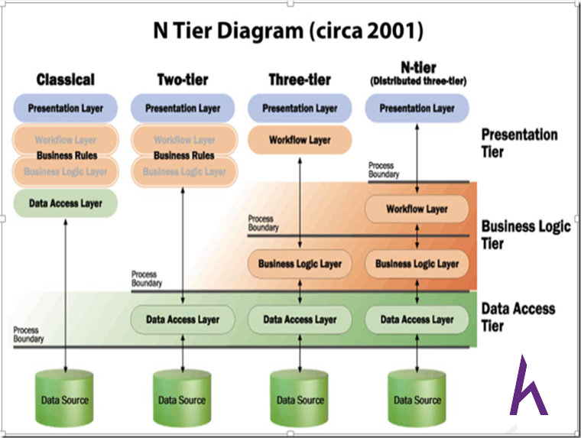

Hình Minh họa cấu trúc lập trình web

Trong lập trình web chúng ta chia ra 3 tầng như sau:

* Presentation Layer (tầng 3): tầng này giúp hiển thị giao diện
* Business Logic Layer (tầng 2): tầng này chứa các hàm thực thi, giúp xử lý sự kiện xảy ra trên tầng Presentation Layer.
* Data Access Layer (tầng 1): tầng này chứa hàm kết nối với các hệ quản trị cở sở dữ liệu như SQL Server, Mysql, Oracle …

Theo như hình mô tả, cấu trúc cổ điển là 3 tầng này trộn vào nhau hay còn gọi là cấu trúc One – Tier. Khi làm việc với cấu trúc One – Tier chúng ta gặp khó khăn trong việc chỉnh sửa code hay chỉnh sửa giao diện vì các tầng này bi trộn vào nhau.

* Tiếp đó, cấu trúc Two – Tier ra đời, tuy nhiên vẫn chưa giải quyết vấn đề của cấu trúc One – Tier gặp phải đó là việc chỉnh sửa code hay giao diện gặp khó khăn vì tầng 2 và tầng 3 vẫn chưa tách biệt khỏi nhau.
* Vì vậy câu trúc Three – Tier đã ra đời và giải quyết tất cả các vần đề mà One – Tier, Two – Tier gặp phải. Lúc này 3 tầng đã tách biệt nhau ra do đó việc chỉnh sửa code hay giao diện sẽ trở nên dễ dàng hơn giúp cho ứng dụng tối ưu hóa nhất

Sau khi hiểu và nhớ lại cấu trúc của một mô hình lập trình web cơ bản thì chúng ta sẽ đi qua tìm hiểu về mô hình MVC

* Minh họa mô hình MVC:

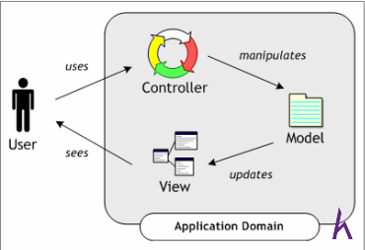

Hình Mô hình MVC

MVC (Model – View - Controller) là một design partern đã tồn tại rất lâu trong ngành công nghệ phần mềm. Một ứng dụng viết theo mô hình MVC sẽ bao gồm 3 thành phần tách biệt nhau đó là Model, View, Controller. Giống như trong cấu trúc Three – Tier, mô hình MVC giúp tách biệt 3 tầng trong mô hình lập trình web, vì vậy giúp tối ưu ứng dụng, dễ dàng thêm mới và chỉnh sửa code hoặc giao diện

* Model: ở phần trước mình đã nhắc lại cho các bạn về 3 tầng trong mô hình Three – Tier thì trong đó gồm có 2 tầng Data Access Layer và tầng Business Logic Layer. Hai tầng này là hai tầng tương đương với tầng model trong mô hình MVC.
* View: là tầng giao diện, hiển thị dữ liệu được truy xuất từ tầng model. Tầng này tương đương với tầng Presentation Layer trong cấu trúc Three – Tier.
* Controller: đây là tầng giúp kết nối giữa tầng model và tầng view trong mô hình MVC, có nghĩa là nếu phía client yêu cầu hiển thị dữ liệu thì controller gọi giữ liệu từ model và trả về cho view vì view tương tác trực tiếp với client

Ví dụ: User yêu cầu hiển thị thông tin cá nhân của user

* User gửi một yêu cầu tới controller.
* Controller nhận yêu cầu, xử lý yêu cầu, nếu yêu cầu cần truy xuất dữ liệu thì controller sẽ gửi yêu đó xuống tầng model để truy xuất dữ liệu
* Tầng model sẽ lấy dữ liệu từ database sau đó truyền dữ liệu qua tầng view thông qua tầng controller để tầng view hiển thị dữ liệu cho User
* User sẽ thấy thông tin hiển thị ở giao diện và cụ thể ở đây là tầng view

**Tổng quan về mô hình lập trình web ASP.NET MVC**

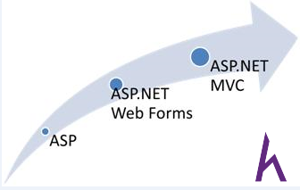

Hình Mô hình ASP.Net MVC

Hình mô tả phía trên cho thấy trước khi **ASP.Net MVC** ra đời thì ASP.Net webform là 1 framework lập trình web khá quen thuộc đối với những tín đồ của **ASP.Net**. Tuy nhiên, khi **ASP.Net MVC** xuất hiện thì dường như ASP.Net webform bị lãng quên.

**ASP.NET là gì ?**

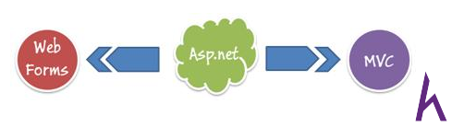

Hình ASP.NET là gì ?

**ASP.NET**là 1 framwork lập trình web được cung cấp bởi Microsoft và nó sử dụng [ngôn ngữ C#](http://www.howkteam.com/Learn/Lap-trinh/Lap-trinh-C-Net-7-5) làm ngôn ngữ phát triển. ASP.NETbao gồm 2 model đó là Web Forms và MVC.

**Nhược điểm khi lập trình với ASP.Net web forms:**

* Web Forms không có sự tách biệt rõ ràng 3 tầng trong mô hình lập trình web.
* Trong Web Forms có sử dụng 1 đối tượng View State mà đối tượng này làm cho trang web bị tăng kích thước vì vậy làm giảm hiệu năng của ứng dụng.
* Giao diện của Web Forms được thiết kế dựa trên những toolbox có sẵn mà web forms cung cấp mà hiện nay đa phần designer sử dụng html, css để thiết kế website vì nó gây khó khăn trong việc thiết kế web hiện nay, việc thiết kế trở nên mất linh hoạt.

Với những khó khăn như vậy thì Microsoft đã cho ra đời ASP.Net MVC.

**Cơ chế hoạt động và những ưu điểm trong lập trình web với ASP.Net MVC**

**ASP.Net MVC**là 1 framework lập trình web mới của microsoft, công nghệ này ứng dụng mô hình MVC vào trong ASP.Net.

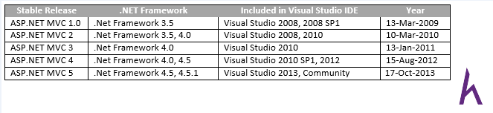

Hình Các phiên bản .Net framework

Qua hình mô tả phía trên cho các bạn thấy tuy ASP.Net MVC ra đời năm 2009 nhưng mà tính tới năm 2013 thì nó đã được update lên tới phiên bản **ASP.Net MVC 5**, đây cũng là 1 trong những ưu điểm của ông lớn Microsoft cập nhật công nghệ liên tục.

Và mới đây thì ASP.Net cũng đã cho ra đời 1 công nghệ mới đó là ASP.Net core 1.0

Với sự cập nhật thường xuyên như vậy đã giúp cho ASP.Net MVC ngày nay phát triển mạnh mẽ không thua kém gì các công nghệ lập trình web sử dụng Java và PHP.

**Cơ chế hoạt động của ASP.Net MVC**

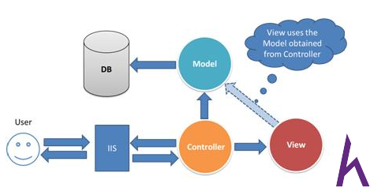

Hình Cơ chế hoạt động của ASP.NET MVC

Dựa vào hình mô phỏng phía trên này khái quá sơ qua cơ chế hoạt động của ASP.Net MVC như sau:

* User gửi 1 yêu cầu tới server bằng cách truyền vào 1 URL trong browser
* Yêu cầu đó được gửi tới controller đầu tiên, controller sẽ xử lý yêu cầu, nếu yêu cầu cần truy xuất dữ liệu thì controller sẽ chuyển qua tầng model
* Tại tầng model, dữ liệu được truy xuất từ database và sau đó truyền qua view thông qua controller
* Controller sẽ giúp dữ liệu được chuyển từ model qua view
* View là tầng cuối cùng giao tiếp với User, mọi dữ liệu sẽ được hiển thị cho User thông qua tầng View.

**Những ưu điểm mà ASP.Net MVC mạng lại cho chúng ta**

Do sử dụng mô hình MVC nên trong ASP.Net MVC đã tách biệt được các tầng trong mô hình lập trình web vì vậy giúp tối ưu ứng dụng và dễ dàng trong việc viết code, giao diện.

Giao diện trong ASP.Net MVC sử dụng công nghệ thiết kế web HTML, CSS nền việc thiết kế giao diện trở nên dễ dàng và giúp cho designer linh hoạt trong việc thiết kế.

ASP.Net MVC không sử dụng view state vì vậy trang web không bị tăng kích thước do đó hiệu năng hoạt động không bị bị giảm

ASP.Net MVC đã khắc phục được các nhược điểm của web forms vì vậy web forms hiện nay không còn được dùng phổ biến nữa.

* 1. SO SÁNH LẬP TRÌNH ASP.NET VỚI PHP

Cả ASP.NET với PHP đều có những ưu nhược điểm riêng. Cả hai công nghệ đã tồn tại trên thị trường trong một thời gian dài và đã được các nhà phát triển web đặc biệt công nhận. Do đó, việc lựa chọn ASP.NET hay PHP chủ yếu phụ thuộc vào nhu cầu và mục đích của bạn. Cùng so sánh ASP.NET và PHP trong bảng dưới đây:

Hình So sánh Asp.Net và PHP

* 1. SQL SERVER LÀ GÌ ?

SQL Server hay còn gọi là Microsoft SQL Server, viết tắt là MS SQL Server. Đây là một phần mềm được phát triển bởi Microsoft dùng để lưu trữ [dữ liệu](https://www.semtek.com.vn/du-lieu-la-gi/) dựa trên chuẩn RDBMS, và nó cũng là một [hệ quản trị cơ sở dữ liệu](https://www.semtek.com.vn/quan-tri-co-so-du-lieu/) quan hệ đối tượng (ORDBMS).

SQL Server cung cấp đầy đủ công cụ để quản lý, từ giao diện GUI cho đến việc sử dụng ngôn ngữ truy vấn SQL. Ngoài ra điểm mạnh của nó là Microsoft có khá nhiền nền tảng kết hợp hoàn hảo với SQL Server như ASP.NET, C# xây dựng Winform, bởi vì nó hoạt động hoàn toàn độc lập.

* + 1. KHÁI NIỆM VỀ CÁC XỬ LÝ
* Các xử lý trong một ứng dụng có thể chia làm hai loại xử lý trên máy trạm và xử lý trên máy chủ
* Xử lý trên máy trạm
  + Đọc, cập nhật dữ liệu
  + Tính toán, hiển thị dữ liệu trên màn hình giao diện
  + Có thể sử dụng nhiều loại ngôn ngữ lập trình khác nhau: Java, C#…
* Xử lý trên máy chủ Database Server
  + Xử lý các yêu cầu đọc/ghi dữ liệu
  + Quản lý đồng bộ dữ liệu giữa các yêu cầu đọc ghi từ nhiều máy trạm gửi tới
  + Các dịch vụ quản trị dữ liệu tự động theo định kỳ như backup/restore dữ liệu

Một trong những lý do khiến cho SQL được sử dụng phổ biến, chính là nó đã cho phép người dùng thực hiện đa dạng các chức năng sau:

* Cho phép người dùng truy cập dữ liệu trong các hệ thống quản lý cơ sở dữ liệu quan hệ.
* Cho phép người dùng mô tả dữ liệu.
* Cho phép người dùng xác định dữ liệu trong cơ sở dữ liệu và thao tác dữ liệu đó.
* Cho phép nhúng trong các ngôn ngữ khác sử dụng mô-đun SQL, thư viện và trình biên dịch trước.
* Cho phép người dùng tạo và thả các cơ sở dữ liệu và bảng.
* Cho phép người dùng tạo chế độ view, thủ tục lưu trữ, chức năng trong cơ sở dữ liệu.
* Cho phép người dùng thiết lập quyền trên các bảng, thủ tục và view.
  + 1. MỤC ĐÍCH CỦA VIỆC SỬ DỤNG SQL SERVER

Chung quy lại chúng ta sử dụng bất kì một hệ quản trị CSDL nào cũng để lưu trữ [dữ liệu](https://www.semtek.com.vn/du-lieu-la-gi/) và SQL cũng không ngoại lệ. Tuy nhiên điều mà ta mong đợi ở nó là các tính năng giúp việc sử dụng hiêu quả hơn như:

* Cho phép tạo nhiều cơ sở dữ liệu
* Duy trì lưu trữ bền vững
* Bảo mật cao
* Phân tích dữ liệu bằng SSAS – SQL Server Analysis Services
* Tạo được báo cáo bằng SSRS – SQL Server Reporting Services
* Thực hiện quá trình ETL (Extract-Transform-Load) bằng SSIS – SQL Server Integration Services.
  + 1. CÁC THÀNH PHẦN CỦA SQL SERVER

Do hoạt động theo mô hình Client – Server nên nó được chia làm hai thành phần chính.

* Workstation: Được cài trên các thiết bị vận hành, nó là các phần mềm tương  tác với máy chủ server. Ví dụ: SSMS, SSCM, Profiler, BIDS, SQLEM
* Server: Được cài trên máy chủ chính (máy chủ tập trung), đó là các dịch vụ như: SQL Server, SQL Server Agent, SSIS, SSAS, SSRS, SQL Browser, SQL Full Text Search

Bạn có thể cài nhiều phiên bản của SQL Server trên cùng một máy chủ, điều này giúp tiết kiệm chi phí mua Server nếu hệ thống bạn hoạt động cần nhiều phiên bản khác nhau, bảo mật cũng tách biệt hoàn toàn giúp hệ thống an toán hơn.

* + 1. CÁC PHIÊN BẢN CHÍNH CỦA SQL SERVER LÀ GÌ?

Hiện nay có rất nhiều nền tảng nên SQL Server đã tạo ra nhiều phiên bản khác nhau, đáp ứng cho một mục đích cụ thể, giúp tiết kiệm tối đa về chi phí và tăng hiệu quả. Các phiên bản đó gồm:

* Enterprise – là phiên bản cao cấp, có đầy đủ các tính năng
* Standard – gói chuẩn, tính năng tương đối đầy đủ, tuy nhiên vẫn kém hơn so với Enterprise
* Workgroup – dành cho các công ty làm việc từ xa với nhiều máy tách biệt
* Web – dành cho các ứng dụng website
* Developer – dành cho nhà phát triển, chứa đầy đủ tính năng nhưng chỉ phân quyền cho một người duy nhất, dễ dàng nâng cấp lên bản Enterprise mà không cần phải cài đặt lại từ đầu.
* Express – là bản cơ bản, sử dụng tối đa 1 CPU và 1GM RAM, dung lượng lưu trữ tối đa là 10GB. Bản này thường được sử dụng khi bạn học SQL Server ở trường.
* Compact – nhúng miễn phí vào các môi trường phát triển ứng dụng web. Kích thước tối đa của cơ sở dữ liệu là 4GB.
* Datacenter – là bản không giới hạn về bộ nhớ và hỗ trợ 25 bản cài đặt.
* Business Intelligence – được giới thiệu ở phiên bản SQL Server 2012, có đầy đủ các tính năng của bản Standard và một số tính năng như: Power View và PowerPivot.
* Enterprise Evaluation – bản dành để học tập và thử nghiệm phần mềm, chỉ được dùng trong 6 tháng.
  + 1. ƯU VÀ NHƯỢC ĐIỂM CỦA SQL SERVER LÀ GÌ?
* Ưu điểm:
* Có thể cài nhiều phiên bản MS SQL khác nhau trên cùng một máy tính.
* Duy trì riêng biệt các môi trường sản xuất, phát triển, thử nghiệm.
* Giảm thiểu các vấn đề tạm thời trên cơ sở dữ liệu.
* Tách biệt các đặc quyền bảo mật.
* Duy trì máy chủ dự phòng.
* Nhược điểm:
* SQL Server chỉ chạy trên hệ điều hành Windows.
* Cần thanh toán phí license để chạy nhiều CSDL (databAase).
  + 1. SQL DDL (Data Definition Language)

DDL là ngôn ngữ định nghĩa [dữ liệu](https://www.semtek.com.vn/du-lieu-la-gi/). Các lệnh DDL bao gồm:

* Lệnh CREATE: Tạo một bảng, một View của bảng, hoặc đối tượng khác trong Database.
* Lệnh ALTER: Sửa đổi một đối tượng Database đang tồn tại, ví dụ như một bảng.
* Lệnh DROP: Xóa toàn bộ một bảng, một View của bảng hoặc đối tượng khác trong một Database.
  + 1. SQL DML (Data Manipulation Language)

DML là ngôn ngữ thao tác dữ liệu. Các lệnh DML bao gồm:

* Lệnh SELECT: Lấy các bản ghi cụ thể từ một hoặc nhiều bảng.
* Lệnh INSERT: Tạo một bản ghi.
* Lệnh UPDATE: Sửa đổi các bản ghi.
* Lệnh DELETE: Xóa các bản ghi.
  + 1. SQL DCL (Data Control Language)

DCL là ngôn ngữ điều khiển dữ liệu. Các lệnh DCL bao gồm:

* Lệnh GRANT: Trao một quyền tới người dùng.
* Lệnh REVOKE: Thu hồi quyền đã trao cho người dùng.

CHƯƠNG 2: KHẢO SÁT VÀ PHÂN TÍCH THIẾT KẾ HỆ THỐNG

* 1. KHẢO SÁT HIỆN TRẠNG

Khảo sát hệ thống:

* Hiện tại các xử lý của một phần mềm quản lý nhân sự sẽ có:
  + Quản lý danh mục phòng ban, xem trong công ty có bao nhiêu phòng ban và chia từng phòng ban để quản lý dễ dàng hơn.
  + Quản lý trình độ học vấn của nhân viên.
  + Quản lý chức vụ của nhân viên.
  + Quản lý nhân viên
  + Thống kê số lượng nhân viên và số lượng phòng ban của hệ thống.
  + Đổi thông tin cá nhân.
  + Đổi mật khẩu.

Kết quả sơ bộ:

* Thu thập được các thông tin như thông tin của nhân viên, thông tin phòng ban, thông tin trình độ học vấn…cần thiết để có thể tiến hành phân tích thiết kế hệ thống website theo yêu cầu.
  1. TỔNG QUAN CHỨC NĂNG

Chức năng của nhân viên:

* Đăng nhập
* Sửa thông tin cá nhân
* Đổi mật khẩu

Chức năng của Quản lý:

* Quản lý phòng ban : Thêm, sửa, xóa, xem chi tiết phòng ban.
* Quản lý trình độ học vấn Thêm, sửa, xóa, xem chi tiết trình độ học vấn.
* Quản lý chức vụ: Thêm, sửa, xóa, xem chi tiết chức vụ.
* Quản lý nhân viên: thêm, sửa, xóa, xem chi tiết nhân viên, kiểm tra hợp đồng của nhân viên và thêm hợp đồng hoặc cập nhật hợp đồng mới.
  1. PHÂN TÍCH THIẾT KẾ HỆ THỐNG
     1. BIỂU ĐỒ USE CASE TỔNG QUAN

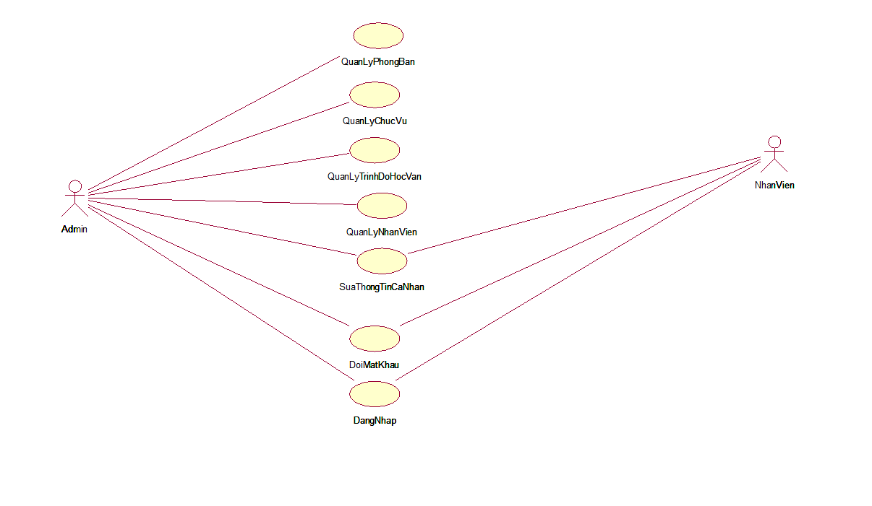



Hình Biểu đồ use case tổng quát

* + 1. BIỂU ĐỒ USE CASE PHÂN RÃ ACTOR QUẢN LÝ

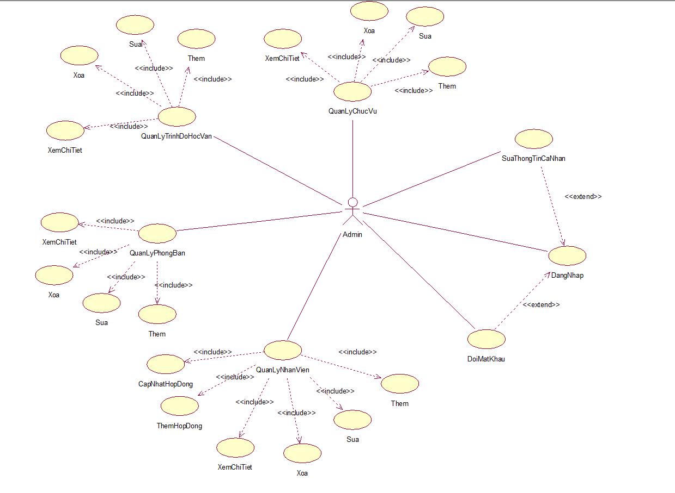

Hình Biểu đồ phân rã actor Quản lý

* + 1. BIỂU ĐỒ USE CASE PHÂN RÃ ACTOR NHÂN VIÊN

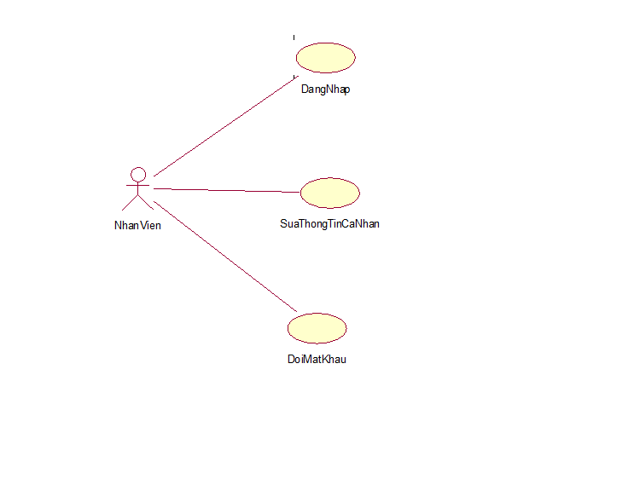

Hình Biểu đồ Use Case phân rã actor Nhân viên

* 1. QUY TRÌNH NGHIỆP VỤ

Quy trình nghiệp vụ của hệ thống:

Khi thêm nhân viên mới sẽ tạo hồ sơ cho nhân viên với đầy đủ thông tin.

Kiểm tra thông tin nhân viên cũ và gia hạn hợp đồng cho nhân viên đó.

* + 1. ĐẶC TẢ USE CASE QUẢN CHỨC VỤ

Tên use case: Quản lý chức vụ

Mô tả: use case này cho phép quản trị viên quản lý thông tin chức vụ, thêm, sửa, xóa và xem chi tiết thông tin chức vụ

Luồng sự kiện:

* Luồng sự kiện chính:
* Use case này bắt đầu khi quản trị viên nhấn chọn Quản lý chức vụ.
* Hệ thống sẽ lấy dữ liệu từ cơ sở dữ liệu và hiển thị lên màn hình, có các nút thêm, sửa, xóa, xem chi tiết.
* Quản trị viên thực hiện chức năng thêm, khi nhấm nút thêm hệ thống sẽ tải trang thêm chức vụ để quản trị viên nhập các thông tin đầy đủ của một chức vụ. Sau khi nhập đầy đủ thông tin xong nhấn nút lưu lại và việc thêm chức vụ đã thực hiện xong.
* Quản trị viên nhấn nút sửa của chức vụ muốn sửa thông tin, hệ thống sẽ lấy thông tin của chức vụ đã chọn và hiển thị lên màn hình. Quản trị viên sẽ nhập các thông tin cần thay đổi sau đó nhấn nút cập nhật và quá trình sửa thông tin chức vụ đã hoàn tất.
* Quản trị viên nhấn nút xóa trên chức vụ muốn xóa, sau khi nhấn nút xóa hệ thống sẽ lấy thông tin của chức vụ đã chọn và xóa khỏi cơ sở dữ liệu.
* Quản trị nhấn nút xem chi tiết trên chức vụ muốn xem, sau khi nhấn nút xem chi tiết hệ thống sẽ lấy thông tin của chức vụ đã chọn và hiển thị lên màn hình.
* Luồng rẽ nhánh: không có

Tiền điều kiện: Quản lý cần đăng nhập

Hậu điều kiện: không.

Điểm mở rộng: không.

* + 1. ĐẶC TẢ USE CASE QUẢN LÝ PHÒNG BAN

Tên use case: Quản lý phòng ban

Mô tả: use case này cho phép quản trị viên quản lý thông tin phòng ban, thêm, sửa, xóa và xem thông tin chi tiết của phòng ban.

Luồng sự kiện:

* Luồng sự kiện chính:
* Use case này bắt đầu khi quản trị viên nhấn chọn Phòng ban.
* Hệ thống sẽ lấy dữ liệu từ cơ sở dữ liệu và hiển thị lên màn hình, có các nút danh sách ghế phòng ban, nút sửa, xóa phòng ban.
* Quản trị viên thực hiện chức năng thêm, khi nhấm nút thêm hệ thống sẽ tải trang thêm phòng ban để quản trị viên nhập các thông tin đầy đủ của phòng ban. Sau khi nhập đầy đủ thông tin xong nhấn nút lưu lại và việc thêm phòng ban đã thực hiện xong.
* Quản trị viên nhấn nút sửa của phòng ban muốn sửa thông tin, hệ thống sẽ lấy thông tin của phòng ban đã chọn và hiển thị lên màn hình. Quản trị viên sẽ nhập các thông tin cần thay đổi sau đó nhấn nút cập nhật và quá trình sửa thông tin phòng ban đã hoàn tất.
* Quản trị viên nhấn nút xóa trên phòng ban muốn xóa, sau khi nhấn nút xóa hệ thống sẽ lấy thông tin của phòng ban đã chọn và xóa khỏi cơ sở dữ liệu.
* Quản trị nhấn nút xem chi tiết trên phòng ban muốn xem, sau khi nhấn nút xem chi tiết hệ thống sẽ lấy thông tin của phòng ban đã chọn và hiển thị lên màn hình.
* Luồng rẽ nhánh: không có.

Tiền điều kiện: Quản lý cần đăng nhập

Hậu điều kiện: không.

Điểm mở rộng: không.

* + 1. ĐẶC TẢ USE CASE QUẢN LÝ TRÌNH ĐỘ HỌC VẤN

Tên use case: Quản lý trình độ học vấn

Mô tả: use case này cho phép quản trị viên quản lý thông tin trình độ học vấn, thêm, sửa, xóa và xem chi tiết thông tin trình độ học vấn.

Luồng sự kiện:

* Luồng sự kiện chính:
* Use case này bắt đầu khi quản trị viên nhấn chọn Trình độ học vấn.
* Hệ thống sẽ lấy dữ liệu từ cơ sở dữ liệu và hiển thị lên màn hình, có các nút nút sửa, xóa.
* Quản trị viên thực hiện chức năng thêm, khi nhấm nút thêm hệ thống sẽ tải trang thêm trình độ học vấn để quản trị viên nhập các thông tin đầy đủ của trình độ học vấn. Sau khi nhập đầy đủ thông tin xong nhấn nút lưu lại và việc thêm trình độ học vấn đã thực hiện xong.
* Quản trị viên nhấn nút sửa của trình độ học vấn muốn sửa thông tin, hệ thống sẽ lấy thông tin của trình độ học vấn đã chọn và hiển thị lên màn hình. Quản trị viên sẽ nhập các thông tin cần thay đổi sau đó nhấn nút cập nhật và quá trình sửa thông tin trình độ học vấn đã hoàn tất.
* Quản trị viên nhấn nút xóa trên trình độ học vấn muốn xóa, sau khi nhấn nút xóa hệ thống sẽ lấy thông tin của trình độ học vấn đã chọn và xóa khỏi cơ sở dữ liệu.
* Quản trị nhấn nút xem chi tiết trên trình độ học vấn muốn xem, sau khi nhấn nút xem chi tiết hệ thống sẽ lấy thông tin của trình độ học vấn đã chọn và hiển thị lên màn hình.
* Luồng rẽ nhánh: không.

Tiền điều kiện: Quản lý cần đăng nhập

Hậu điều kiện: không.

Điểm mở rộng; không.

* + 1. ĐẶC TẢ USE CASE QUẢN LÝ NHÂN VIÊN

Tên use case: Quản lý nhân viên

Mô tả: use case này cho phép quản trị viên quản lý thông tin nhân viên, thêm, sửa, xóa và xem chi tiết thông tin nhân viên.

Luồng sự kiện:

* Luồng sự kiện chính:
* Use case này bắt đầu khi quản trị viên nhấn chọn Nhân viên.
* Hệ thống sẽ lấy dữ liệu từ cơ sở dữ liệu và hiển thị lên màn hình, có các nút nút sửa, xóa.
* Quản trị viên thực hiện chức năng thêm, khi nhấm nút thêm hệ thống sẽ tải trang thêm nhân viên để quản trị viên nhập các thông tin đầy đủ của nhân viên. Sau khi nhập đầy đủ thông tin xong nhấn nút lưu lại và việc thêm nhân viên đã thực hiện xong.
* Quản trị viên nhấn nút sửa của nhân viên muốn sửa thông tin, hệ thống sẽ lấy thông tin của nhân viên đã chọn và hiển thị lên màn hình. Quản trị viên sẽ nhập các thông tin cần thay đổi sau đó nhấn nút cập nhật và quá trình sửa thông tin nhân viên đã hoàn tất.
* Quản trị viên nhấn nút xóa trên nhân viên muốn xóa, sau khi nhấn nút xóa hệ thống sẽ lấy thông tin của quảng cáo đã chọn và xóa khỏi cơ sở dữ liệu.
* Quản trị nhấn nút xem chi tiết trên nhân viên muốn xem, sau khi nhấn nút xem chi tiết hệ thống sẽ lấy thông tin của nhân viên đã chọn và hiển thị lên màn hình.
* Quản trị viên nhấn chọn hợp đồng trên nhân viên, sau khi nhấn nút thì thông tin hợp đồng của nhân viên đó sẽ hiển thị lên màn hình. Nếu dã có hợp đồng thì sẽ cập nhật thông tin, nếu không có sẽ tạo hợp đồng mới.
* Luồng rẽ nhánh: không.

Tiền điều kiện: Quản lý cần đăng nhập

Hậu điều kiện: không.

Điểm mở rộng: không.

* + 1. ĐẶC TẢ USE CASE SỬA THÔNG TIN CÁ NHÂN

Tên use case: Sửa thông tin cá nhân

Mô tả: use case này cho phép nhân viên hoặc quản trị viên sửa thông tin cá nhân của mình.

Luồng sự kiện:

* Luồng sự kiện chính:
* Use case này bắt đầu khi quản trị viên hoặc nhân viên nhấn chọn sửa thông tin cá nhân.
* Hệ thống sẽ lấy dữ liệu từ cơ sở dữ liệu và hiển thị lên màn hình thông tin cá nhân khi nhập của tài khoản đang đăng nhập.
* Nhập thông tin cần chỉnh sửa.
* Nhấn nút cập nhật để hoàn tất việc chỉnh sửa.
* Luồng rẽ nhánh: không.

Tiền điều kiện: Quản lý hoặc Nhân viên cần đăng nhập

Hậu điều kiện: không.

Điểm mở rộng: không.

* + 1. ĐẶC TẢ USE CASE ĐỔI MẬT KHẨU

Tên use case: đổi mật khẩu

Mô tả: use case này cho phép nhân viên hoặc quản trị viên đổi mật khẩu tài khoản của mình.

Luồng sự kiện:

* Luồng sự kiện chính:
* Use case này bắt đầu khi quản trị viên hoặc nhân viên nhấn chọn đổi mât khẩu.
* Hệ thống hiển thị trang đổi mật khẩu yêu cầu nhập mật khẩu cũ và mật khẩu mới.
* Nhập mật khẩu chỉnh sửa.
* Nhấn nút cập nhật để hoàn tất việc chỉnh sửa.
* Luồng rẽ nhánh: không.

Tiền điều kiện: Quản lý hoặc Nhân viên cần đăng nhập

Hậu điều kiện: không.

Điểm mở rộng: không.

* 1. YÊU CẦU PHI CHỨC NĂNG
* Website cần hoạt động nhanh, đáp ứng tối thiểu 1000 request cùng lúc
* Dễ dàng sửa chữa nếu website gặp lỗi
* Dễ dàng cập nhật, thêm chức năng mới trong tương lai
* Tương thích với tất cả các trình duyệt web hiện có
* Thông tin trực quan: Thông tin cung cấp đủ nội dung, trình bày dễ đọc. Mỗi mục thông tin nên chia thành các tab riêng để người dùng tìm được thông tin cần tìm hiểu. Nội dung hàm súc, dễ hiểu, đáp ứng đầy đủ các thông tin cơ bản.
* Cung cấp công cụ cho người dùng sử dụng thuận tiện nhất.
  1. THIẾT KẾ TỔNG QUAN

Hình Thiết kế tổng quan UML

Application Views sẽ thể hiện các nội dung muốn trình bày của website

Control Object là các điều khiển thuộc các đối tượng khi chúng ta tác động lên View và website sẽ thực hiện.

Business Logic sẽ thực hiện sau khi Control Object được kích hoạt và thực hiện các thao tác logic để trả lệnh và tạo ra các câu lệnh xuống Query Engine.

Query Engine sẽ lấy các câu lệnh trả xuống từ Business Logic và thực hiện trên DBMS hoặc các File Management.

* 1. THIẾT KẾ LỚP VÀ BIỂU ĐỒ TRÌNH TỰ
     1. LỚP NHÂN VIÊN

Lớp nhân viên bao gồm các hoạt động: đăng nhập, thêm, sửa, xóa, xem chi tiết nhân viên, thêm hợp đồng, sửa hợp đồng.

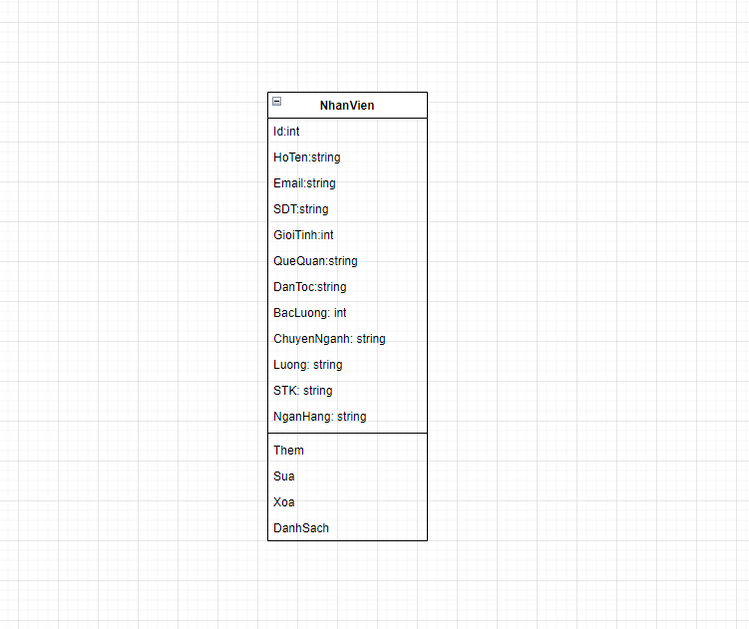

Hình Lớp nhân viên

Hình Biểu đồ trình tự use case đăng nhập

Hình Biểu đồ trình tự use case thêm nhân viên

Hình Biểu đồ trình tự use case xóa nhân viên

Hình Biểu đồ trình tự use case sửa thông tin nhân viên

* + 1. LỚP PHÒNG BAN

Lớp phòng ban thực hiện các hoạt động: thêm, sửa, xóa, xem chi tiết.

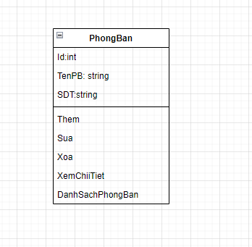

Hình Lớp phòng ban

Hình Biểu đồ trình tự use case thêm phòng ban

Hình Biểu đồ trình tự use case xóa phòng ban

Hình Biểu đồ trình tự sửa phòng ban

* + 1. LỚP TRÌNH ĐỘ HỌC VẤN

Lớp trình độ học vấn có các hoạt động: thêm, sửa, xóa, xem chi tiết, danh sách trình độ học vấn

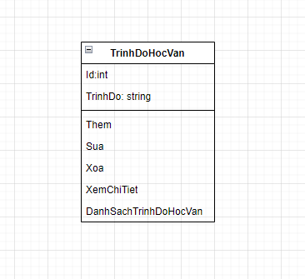

Hình Lớp trình độ học vấn

Hình Biểu đồ trình tự use case thêm trình độ học vấn

Hình Biểu đồ trình tự xóa trình độ học vấn

Hình Biểu đồ trình tự sửa thông tin trình độ học vấn

* 1. THIẾT KẾ CƠ SỞ DỮ LIỆU
     1. CƠ SỞ DỮ LIỆU QUAN HỆ
* **BẢNG TÀI KHOẢN**

|  |  |  |  |
| --- | --- | --- | --- |
| STT | TÊN CỘT | KIỂU DỮ LIỆU | MÔ TẢ |
| 1 | ID | Int | Mã tài khoản, để phân biệt 2 tài khoản với nhau |
| 2 | TenDangNhap | Nvarchar(100) | Tên sử dụng để đăng nhập vào hệ thống |
| 3 | MatKhau | Nvarchar(50) | Mật khẩu sử dụng để đăng nhập vào hệ thống |
| 4 | TinhTrang | Bit | Xác định tài khoản còn hoạt động hay không. |
| 5 | IdCV | Kết nối với bảng chức vụ |  |

* 1. Bảng cơ sở dữ liệu Tài khoản
* **BẢNG NHÂN VIÊN**

|  |  |  |  |
| --- | --- | --- | --- |
| STT | TÊN CỘT | KIỂU DỮ LIỆU | MÔ TẢ |
| 1 | Id | Int | Mã nhân viên |
| 2 | HoTen | Nvarchar(max) | Họ tên nhân viên |
| 3 | Email | Nvarchar(max) | Email nhân viên |
| 4 | SDT | Varchar(10) | Số điện thoại của nhân viên |
| 5 | GioiTinh | Int | Giới tính của nhân viên |
| 6 | NgaySinh | Date | Ngày sinh nhân viên |
| 7 | QueQuan | Nvarchar(max) | Quê quán nhân viên |
| 8 | DanToc | Nvarchar(max) | Dân tộc |
| 9 | BacLuong | Int | Bậc lương |
| 10 | ChuyenNganh | Nvarchar(max) | Chuyên ngành |
| 11 | IdTDHV | int | Mã trình độ học vấn |
| 12 | IdPB | Int | Mã phòng ban |
| 13 | IdTK | Int | Mã tài khoản |
| 14 | Luong | Float | Lương |
| 15 | STK | Varchar(50) | Số tài khoản |
| 16 | NganHang | Nvarchar(max) | Ngân hàng |

* 1. Bảng cơ sở dữ liệu nhân viên
* **BẢNG PHÒNG BAN**

|  |  |  |  |
| --- | --- | --- | --- |
| STT | TÊN CỘT | KIỂU DỮ LIỆU | MÔ TẢ |
| 1 | Id | Int | Mã phòng ban |
| 2 | TenPB | Nvarchar(max) | Tên phòng ban |
| 3 | SDT | Varchar(10) | Số điện thoại phòng ban |

* 1. Bảng cơ sở dữ liệu phòng ban
* **BẢNG TRÌNH ĐỘ HỌC VẤN**

|  |  |  |  |
| --- | --- | --- | --- |
| STT | TÊN CỘT | KIỂU DỮ LIỆU | MÔ TẢ |
| 1 | Id | Int | Mã trình độ học vấn |
| 2 | TrinhDo | Nvarchar(max) | Trình độ học vấn |

* 1. Bảng cơ sở dữ liệu trình độ học vấn
* **BẢNG CHỨC VỤ**

|  |  |  |  |
| --- | --- | --- | --- |
| STT | TÊN CỘT | KIỂU DỮ LIỆU | MÔ TẢ |
| 1 | Id | Int | Mã chức vụ |
| 2 | TenCV | Nvarchar(max) | Tên chức vụ |

* **BẢNG HỢP ĐỒNG**

|  |  |  |  |
| --- | --- | --- | --- |
| STT | TÊN CỘT | KIỂU DỮ LIỆU | MÔ TẢ |
| 1 | Id | Int | Mã hợp đồng |
| 2 | IdNV | Int | Mã nhân viên |
| 3 | LoaiHD | int | Loại hợp đồng |
| 4 | NgayKi | date | Ngày kí |
| 5 | NgayKT | date | Ngày kết thúc hợp đồng |

* 1. Bảng cơ sở dữ liệu Banner
  2. XÂY DỰNG WEBSITE
     1. THƯ VIỆN VÀ CÔNG CỤ SỬ DỤNG

|  |  |  |
| --- | --- | --- |
| **Mục đích** | **Công cụ** | **Địa chỉ URL** |
| MVC C# | Visual Studio 2022 | https://visualstudio.microsoft.com/vs |
| SQL Sever 2019 | SQL Server Management Studio | https://www.microsoft.com/en-us/sql-server/sql-server-downloads |
| BootStrap | BootStrap | https://getbootstrap.com/docs/5.1/getting-started/introduction/ |
| JQuery | JQuery | https://jquery.com/ |
| Icon V5 | Icon V5 | https://getbootstrap.com/docs/5.0/extend/icons/ |
| IIS | IIS | https://www.iis.net/ |
| LinQ | LinQ | https://learn.microsoft.com/en-us/dotnet/api/system.data.linq?view=netframework-4.8.1 |
| Entity FramWork SqlSever | Entity FramWork SqlSever | https://learn.microsoft.com/vi-vn/ef/core/providers/sql-server/?tabs=dotnet-core-cli |

* 1. Danh sách thư viện và công cụ sử dụng
     1. KẾT QUẢ ĐẠT ĐƯỢC

Thống kê thông tin về website:

|  |  |
| --- | --- |
| Số dòng code | 35.000 |
| Số lớp | 6 |
| Số gói | 13 |
| Dung lượng bộ mã nguồn | 153 MB |

* 1. Thống kê thông tin về website

CHƯƠNG 3: THIẾT KẾ GIAO DIỆN

* 1. MINH HỌA CÁC CHỨC NĂNG CHÍNH
     1. ĐĂNG NHẬP

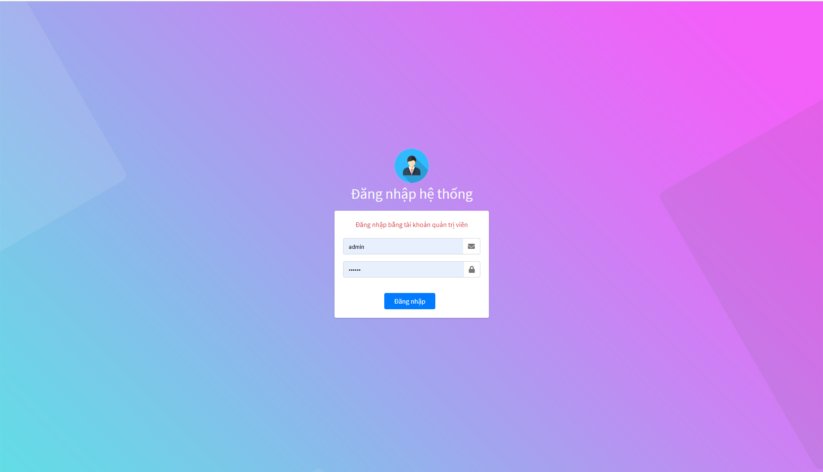

Hình Giao diện trang đăng nhập

Màn hình đăng nhập để quản trị viên, nhân viên đăng nhập vào hệ thống.

* + 1. TRANG CHỦ

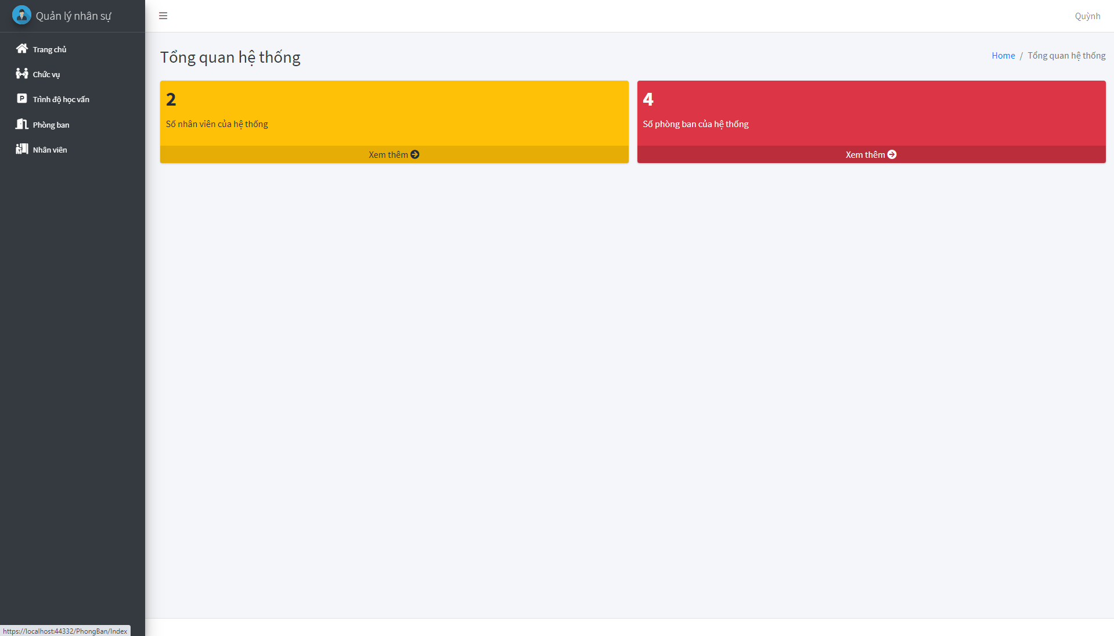

Hình Trang chủ

Hiển thị số lượng nhân viên, số phòng ban.

* + 1. QUẢN LÝ CHỨC VỤ

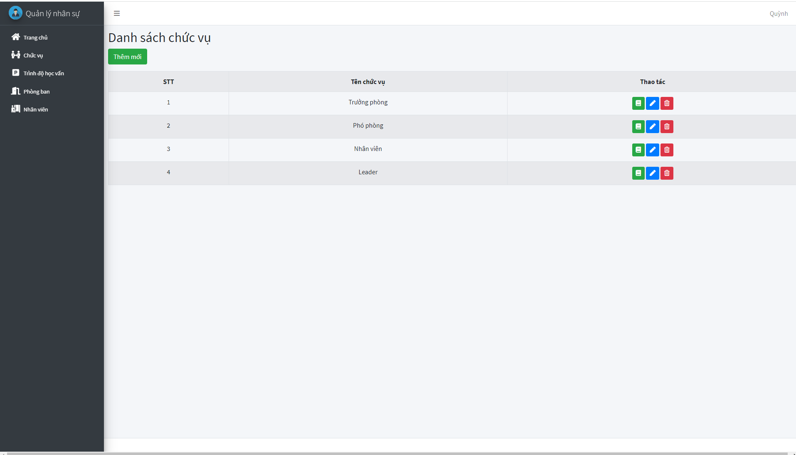

Hình Danh sách chức vụ

Hiển thị danh sách chức vụ của hệ thống đang quản lý.

* + 1. THÊM CHỨC VỤ

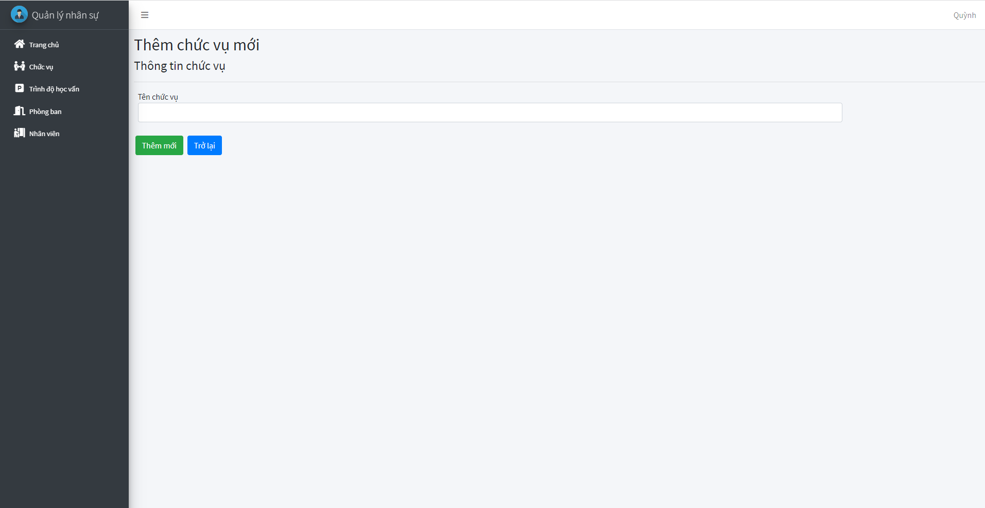

Hình Thêm chức vụ

* + 1. XEM CHI TIẾT CHỨC VỤ

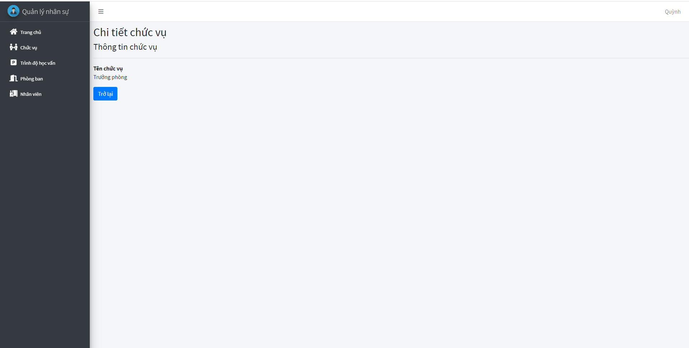

Hình Xem chi tiết chức vụ

* + 1. SỬA THÔNG TIN CHỨC VỤ

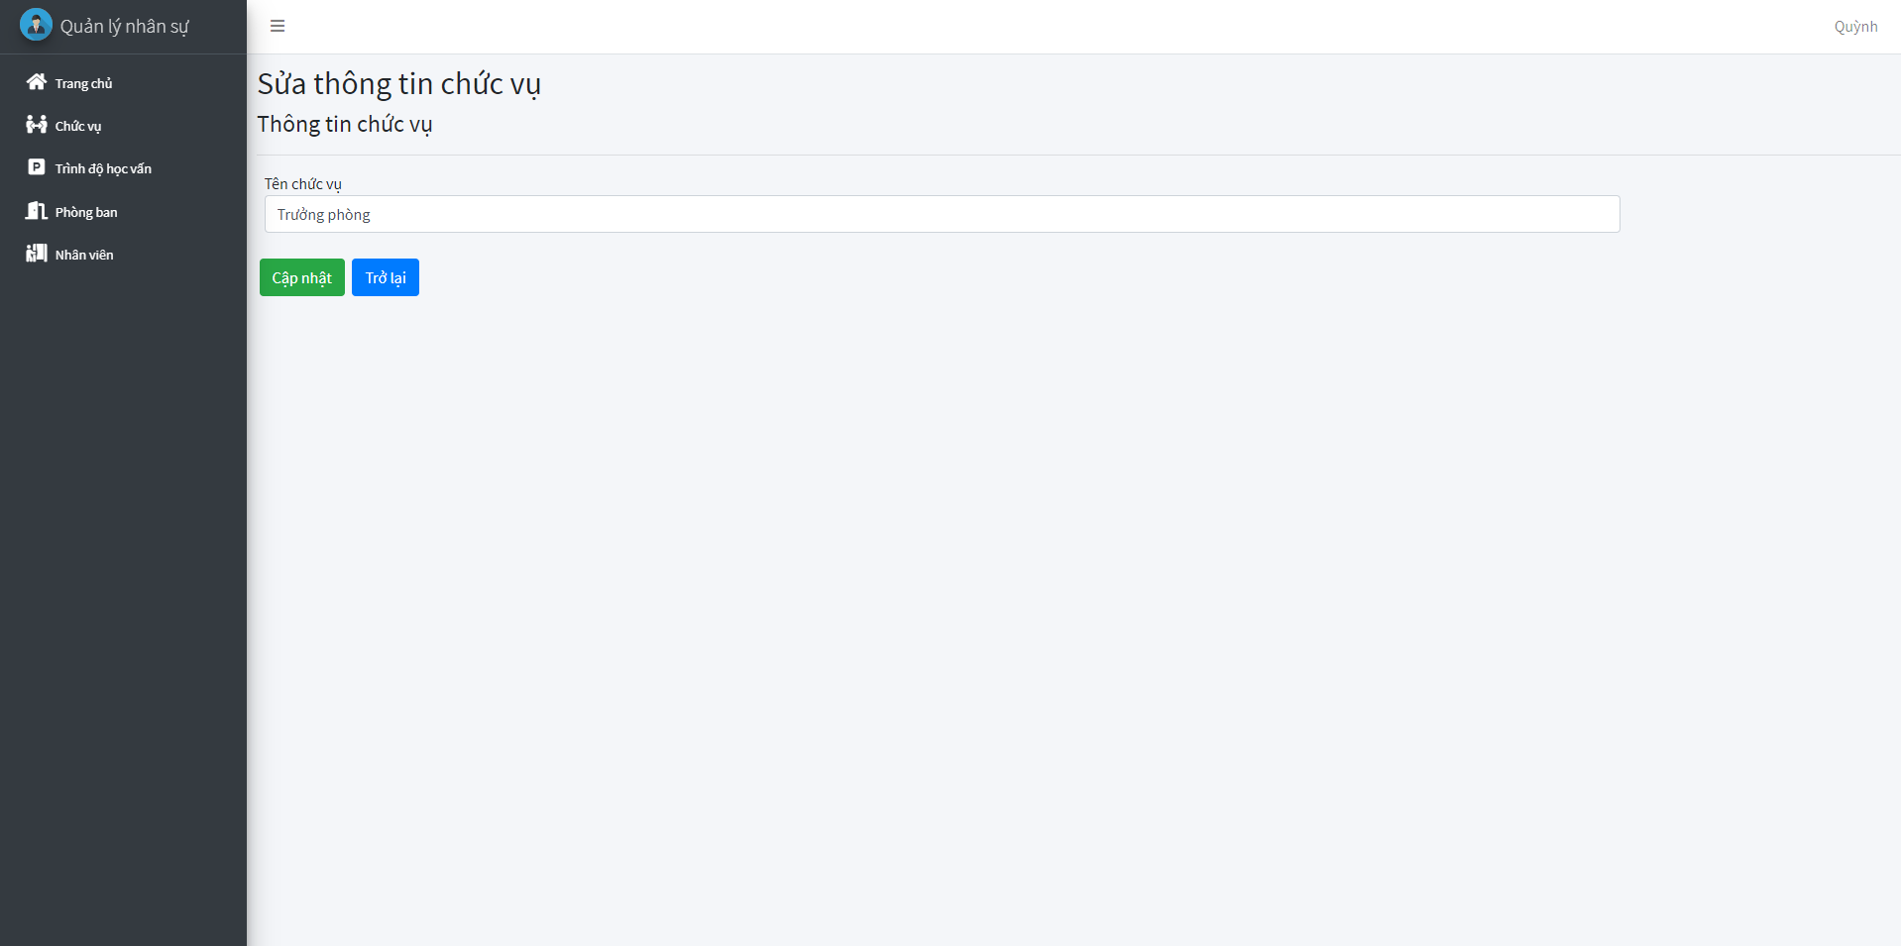

Hình Sửa thông tin chức vụ.

* + 1. SỬA THÔNG TIN CÁ NHÂN

Người dùng di chuột vào tên tài khoản (góc trên bên phải) sẽ hiện ra cửa sổ như hình

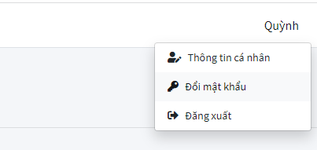

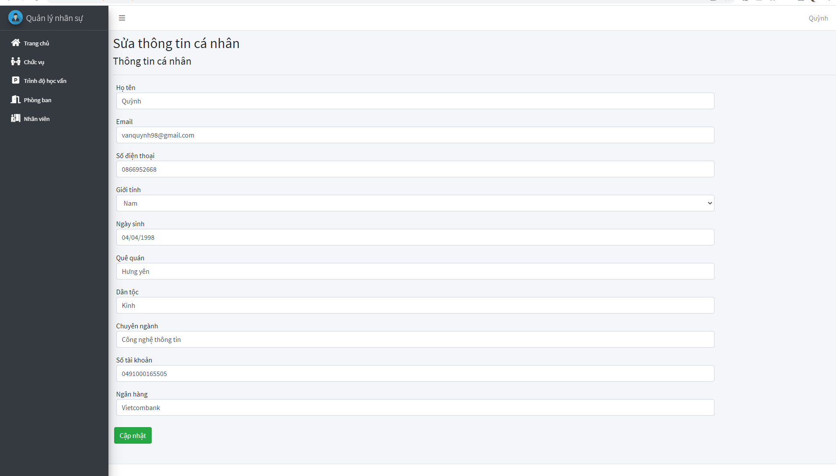

Hình Sửa thông tin cá nhân

* + 1. ĐỔI MẬT KHẨU

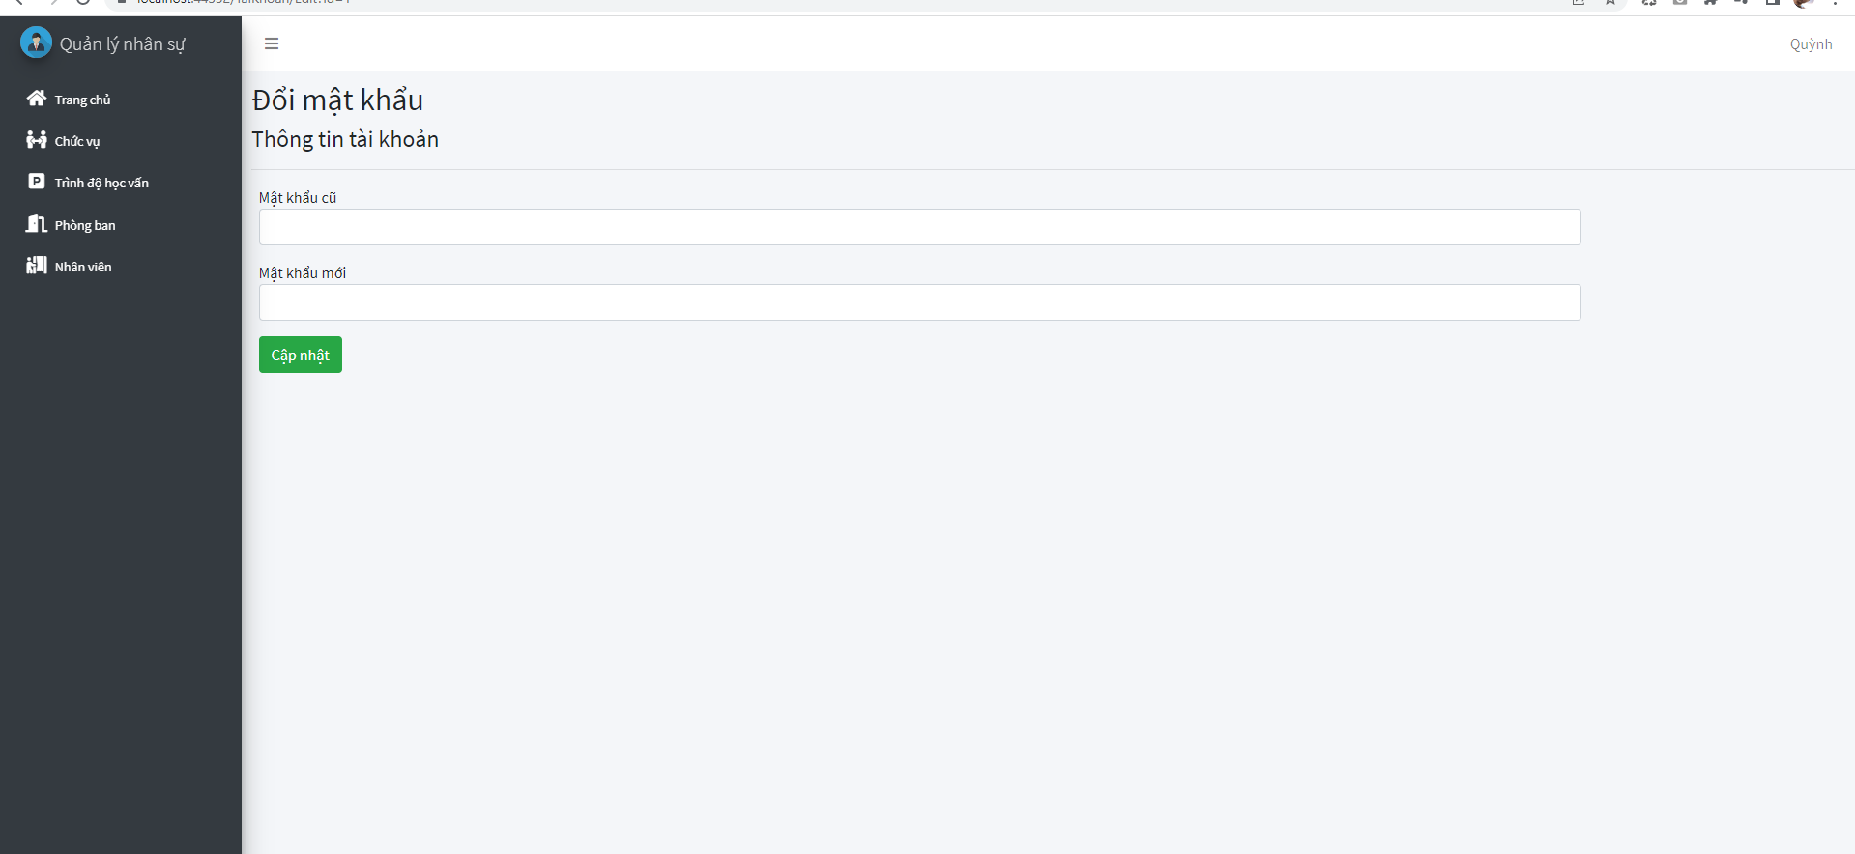

Hình Đổi mật khẩu

KẾT LUẬN

## Nội dung đã thực hiện

* Đã xây dựng được cơ sở dữ liệu hoàn chỉnh, chặt chẽ.
* Hoàn thiện giao diện quản trị.
* Sử dụng ngôn ngữ ASP.NET và mô hình MVC để làm chương trình.
* Các chức năng của quản trị viên và khách hàng đều hoàn thành.
* Thực hiện được kĩ năng debugger để test tìm lỗi khi thực hiện code.
* Chỉnh sửa giao diện trực tiếp trên trang web giúp giảm thời gian code giao diện.
* Sử dụng thêm những phần mềm: case studio 2,star UML để thực hiện hoàn thành báo cáo.

## Bài học kiến thức

* Những kiến thức và kỹ năng học được thông qua thực hiện đề tài của môn học như nắm chắc hơn những kiến thức về asp.net MVC, kiến thức về kết nối cơ sở dữ liệu, kĩ năng làm việc cá nhân, kĩ năng viết báo cáo.
* Những chuẩn đầu ra của học phần đã đạt được trong quá trình thực hiện thực tập như kiến thức về asp.net MVC, cách thực hiện với cơ sở dữ liệu.
* Những bài học kinh nghiệm được rút ra sau khi kết thúc thực tập như khi làm 1 dự án công nghệ thông tin.
* Và hiểu rõ hơn về ngôn ngữ C# cụ thể là asp.net MVC cũng như biết cách dùng phần mềm Visual Studio.
* Sau thời gian làm thực tập em đã biết cách sử dụng phần mềm Visual Studio, biết cách import các thư viện để hỗ trợ việc lập trình, biết cách kết nối Visual Studio với SQL Server để phục vụ việc quản lý dữ liệu nhanh chóng và tối ưu hơn.

## Hướng phát triển.

Hướng phát triển tiếp theo của đề tài là sẽ tiền hành lập trình mạng để phần mềm có thể tương tác khi ở 2 máy khác nhau. Ngoài ra còn thay đổi giao diện cho ứng dụng thân thiện với người dùng hơn và bổ sung thêm chức năng, tăng khả năng bảo mật cho phần mềm.

TÀI LIỆU THAM KHẢO

1. <https://www.w3schools.com/>
2. <https://www.youtube.com/watch?v=M0jdFS4ZyEk&list=PLRhlTlpDUWsyK1TIsewrQ7WwC7QkCSCPD>
3. <https://www.youtube.com/watch?v=2fanjSYVElY&list=PL33lvabfss1xnFpWQF6YH11kMTS1HmLsw>

**NHẬN XÉT CỦA GIÁO VIÊN HƯỚNG DẪN**